О внесении изменений в Перечень остановочных пунктов, расположенных на территории Республики Татарстан, которые разрешается использовать в качестве начальных и (или) конечных остановочных пунктов по межмуниципальным маршрутам регулярных перевозок пассажиров и багажа автомобильным транспортом и городским наземным электрическим транспортом в Республике Татарстан, утверждённый приказом Министерства транспорта и дорожного хозяйства Республики Татарстан от 09.06.2016 №182

Приказываю:

1. Внести в Перечень остановочных пунктов, расположенных на территории Республики Татарстан, которые разрешается использовать в качестве начальных и (или) конечных остановочных пунктов по межмуниципальным маршрутам регулярных перевозок пассажиров и багажа автомобильным транспортом и городским наземным электрическим транспортом в Республике Татарстан, утверждённый приказом Министерства транспорта и дорожного хозяйства Республики Татарстан от 09.06.2016 №182 «Об утверждении Перечня остановочных пунктов, расположенных на территории Республики Татарстан, которые разрешается использовать в качестве начальных и (или) конечных остановочных пунктов по межмуниципальным маршрутам регулярных перевозок пассажиров и багажа автомобильным транспортом и городским наземным электрическим транспортом в Республике Татарстан» (с изменениями, внесёнными приказами Министерства транспорта и дорожного хозяйства Республики Татарстан от 16.01.2017 №14, от 26.06.2017 №219, от 04.12.2017 №518, от 11.09.2018 №454, от 13.12.2018 №619, от 23.08.2019 №396, от 21.07.2020 №889, от 05.04.2022 №104, от 25.08.2022 №267, от 06.06.2023 №139, от 10.08.2023 №211, от 09.10.2025 №56), следующие изменения:

дополнить подпунктом 11.2 следующего содержания:
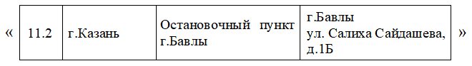
слова «123 остановочных пункта» заменить словами «124 остановочных пункта»;
слова «92 - остановочный пункт» заменить словами «93 - остановочных пункта».
2. Начальнику отдела автомобильного транспорта Управления транспорта направить настоящий приказ на государственную регистрацию в Министерство юстиции Республики Татарстан.

Министр Ф.М.Ханифов

